五邑大学计算机学院
《Web开发技术》应用系统设计报告

设计题目： 教学管理系统
班 级： 150802
学生名称： 温超杰

2018-4-28
一、系统设计意义及目的

本次系统设计中，实现了一个简易的教务管理系统。参照一般高校的教务管理系统，本系统也具备相应的基本功能。
在本系统中，用户可以实现基本的查询信息、添加或删除信息等功能。本系统是基于浏览器运行，且相应数据存储在后端数据库中，用户操作起来十分方便。

二、系统实现的功能及分工情况

在本次设计的教务管理系统中，实现的功能如下：
- 基本表数据维护
- 学生情况维护
- 教师情况维护
- 选课及成绩维护
- 教师讲授课维护
- 课程档案维护
- 简单查询
- 学生情况查询
- 课程档案查询
- 选课及成绩查询
- 教师情况查询
- 统计查询
- 学生情况查询
- 生源地人数查询
- 学生成绩成熏
- 各院系不及格课程名单
- 各院系人数生源地分布查询
- 各院系按性别统计人数查询
- 各院系按课程的平均成绩查询
- 按性别统计课程的平均成绩
- 报表打印
- 学生情况报表
- 学生成绩报表
- 生源地人数统计
- 课程档案一览表

三、数据库概念结构图（E-R图）及库表设计

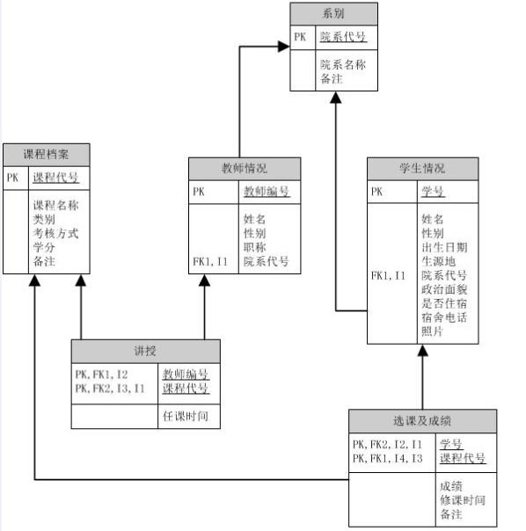
库表设计：
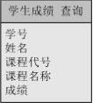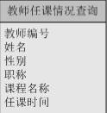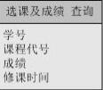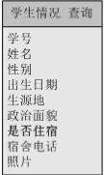

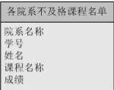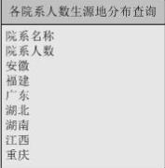



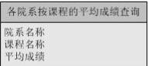

四、关键技术及主要代码说明

- 连接到本地数据库
文件路径：App_Code\ConnectDB.cs
using System;
using System.Data;
using System.Data.OleDb;
/// <summary>
/// Connect_Access 的摘要说明
/// </summary>
public class Connect_DB
{
//连接到本地数据库，注意当环境改变时要相应修改数据库的路径！
OleDbConnection oleDb = new OleDbConnection(@"Provider = Microsoft.Jet.OLEDB.4.0; Data Source = C:\Users\KlayWen\Desktop\系统代码\系统代码\系统代码\App_Data\应用系统开发实例 教学管理系统.mdb");
public Connect_DB()
{
oleDb.Open();
}
public DataTable Query(string sql)//select * from
{
OleDbDataAdapter dbDataAdapter = new OleDbDataAdapter(sql,oleDb); //创建适配对象
DataTable dt = new DataTable(); //新建表对象
dbDataAdapter.Fill(dt);
return dt;
}
public int CountRow(string sql)
{
OleDbCommand oleDbCommand = new OleDbCommand(sql, oleDb);
int i = Convert.ToInt32(oleDbCommand.ExecuteScalar()); //返回被修改的数目
return i;
}
public bool Insert(string sql)
{
OleDbCommand oleDbCommand = new OleDbCommand(sql, oleDb);
int i = oleDbCommand.ExecuteNonQuery(); //返回被修改的数目
return i > 0;
}
public bool Delete(string sql)
{
OleDbCommand oleDbCommand = new OleDbCommand(sql, oleDb);
int i = oleDbCommand.ExecuteNonQuery();
return i > 0;
}}
- 以查询学生情况功能为例，简要说明简单、统计查询功能的实现过程
文件路径：学生情况.aspx
<script>
window.onload = function () {
showPage();
}
function toPage(id) {//跳转第几页
var nowPage = parseInt(document.getElementById(id).innerHTML);
document.getElementById("nowPageFont").value = nowPage;
ajaxSent(nowPage);
}
function showPage() {//加载5个页面号按钮
var nowPage = parseInt(document.getElementById("nowPageFont").value);//当前页面号
var num = parseInt(document.getElementById("pageNum").value);//总页面数
var index;//开始按钮索引
var nowIndex;//选中按钮索引
var sp1 = document.getElementById("sp-1");
var sp2 = document.getElementById("sp-2");
var sp3 = document.getElementById("sp-3");
var sp4 = document.getElementById("sp-4");
var sp5 = document.getElementById("sp-5");
sp1.parentElement.style.background = "";//全部背景设为空白
sp2.parentElement.style.background = "";
sp3.parentElement.style.background = "";
sp4.parentElement.style.background = "";
sp5.parentElement.style.background = "";
if (nowPage <= 5) {//前五页时
index = 1;
nowIndex = "sp-" + (nowPage);
sp1.innerText = index;
sp2.innerText = index + 1;
sp3.innerText = index + 2;
sp4.innerText = index + 3;
sp5.innerText = index + 4;
document.getElementById(nowIndex).parentElement.style.background = "#33CCFF";
} else if (nowPage >= (num - 4)) {//后五页时
index = num - 4;
nowIndex = "sp-" + (nowPage - num + 5);
sp1.innerText = index;
sp2.innerText = index + 1;
sp3.innerText = index + 2;
sp4.innerText = index + 3;
sp5.innerText = index + 4;
document.getElementById(nowIndex).parentElement.style.background = "#33CCFF";
} else {//之间
index = nowPage ;
nowIndex = "sp-" + 3;
sp1.innerText = index - 2
sp2.innerText = index - 1;
sp3.innerText = index;
sp4.innerText = index + 1;
sp5.innerText = index + 2;
document.getElementById(nowIndex).parentElement.style.background = "#33CCFF";
}
}
function ajaxSent(nowPage) {
if (window.XMLHttpRequest) {// 针对 IE7+, Firefox, Chrome, Opera, Safari 的代码
xmlhttp = new XMLHttpRequest();
}
else {// 针对 IE6, IE5 的代码
xmlhttp = new ActiveXObject("Microsoft.XMLHTTP");
}
xmlhttp.open("GET", "学生情况.aspx?nowPage=" + nowPage, true);//准备
xmlhttp.send();//发送
xmlhttp.onreadystatechange = function () {
if (xmlhttp.readyState == 4 && xmlhttp.status == 200) {//请求已完成，且响应已就绪
var stuString = xmlhttp.responseText;
var stuArray = stuString.split(",");
hiddenButton(stuArray);
fillText(stuArray);
showPage();
}
}
}
function nextPage() {
var nowPage = ++document.getElementById("nowPageFont").value;
ajaxSent(nowPage);
}
function lastPage() {
var lastPage = parseInt(document.getElementById("pageNum").value);
document.getElementById("nowPageFont").value = lastPage;
ajaxSent(lastPage);
}
function fontPage() {
var nowPage = --document.getElementById("nowPageFont").value;
ajaxSent(nowPage);
}
function fontEst() {
var nowPage = 1;
document.getElementById("nowPageFont").value = 1;
ajaxSent(nowPage);
}
function hiddenButton(stuArray) {//隐藏首页，上一页或尾页，下一页按钮
var isLast = stuArray[8];
var isFont = stuArray[9];
//isLast = true;
if (isLast == 1) {
document.getElementById("下一页").disabled = "disabled";
document.getElementById("尾页").disabled = "disabled";
} else {
document.getElementById("下一页").disabled = "";
document.getElementById("尾页").disabled = "";
}
if (isFont == 1) {
document.getElementById("上一页").disabled = "disabled";
document.getElementById("首页").disabled = "disabled";
} else {
document.getElementById("上一页").disabled = "";
document.getElementById("首页").disabled = "";
}
}
function fillText(stuArray) {//填充文本框，id要改对，不让js会停止执行，填充不了。
document.getElementById("学号").value = stuArray[0];
document.getElementById("姓名").value = stuArray[1];
document.getElementById("性别").value = stuArray[2];
document.getElementById("出生日期").value = stuArray[3];
document.getElementById("生源地").value = stuArray[4];
document.getElementById("政治面貌").value = stuArray[5];
document.getElementById("是否住宿").value = stuArray[6];
document.getElementById("宿舍电话").value = stuArray[7];
}
</script>

将从数据库取出的学生情况传送到浏览器前端，按一定规格显示在对应的文本框中。定义页面下方翻页按钮的功能，点击“第x页”或“上/下一页”跳转到对应页面中。

文件路径：学生情况.aspx.cs
public partial class 学生情况 : System.Web.UI.Page
{
Connect_DB db = new Connect_DB();//记得改链接数据库类的，链接字符串
protected void Page_Load(object sender, EventArgs e)
{
String snowPage = Request.QueryString["nowPage"];
int nowPage;
String sql = "select * from 学生情况";
String sql2 = "select count(*) from 学生情况";
DataTable stuList = db.Query(sql);
DataTable stuNum = db.Query(sql2);
int isLast = 0;
int isFont = 0;
int num = int.Parse(stuNum.Rows[0][0].ToString());
String stuArray;
if (snowPage != null)//是否第一次加载
{//后面post刷新
nowPage = int.Parse(snowPage) - 1;//当前页面号减1等于对应的datatable的行记录
if (nowPage == num - 1)
{
isLast = 1;
}
if (nowPage == 0)
{
isFont = 1;
}
string index = stuList.Rows[nowPage]["是否住宿"].ToString() == "True" ? "是" : "否";
stuArray = stuList.Rows[nowPage]["学号"].ToString() + "," + stuList.Rows[nowPage]["姓名"].ToString() + "," + stuList.Rows[nowPage]["性别"].ToString() + "," + stuList.Rows[nowPage]["出生日期"].ToString() + "," + stuList.Rows[nowPage]["生源地"].ToString() + "," + stuList.Rows[nowPage]["政治面貌"].ToString() + "," + index + "," + stuList.Rows[nowPage]["宿舍电话"].ToString() + "," + isLast + "," + isFont;
Response.Write(stuArray);
Response.End();
}
else
{
nowPage = 0;
学号.Text= stuList.Rows[nowPage]["学号"].ToString();
姓名.Text = stuList.Rows[nowPage]["姓名"].ToString();
性别.Text = stuList.Rows[nowPage]["性别"].ToString();
出生日期.Text = stuList.Rows[nowPage]["出生日期"].ToString();
生源地.Text = stuList.Rows[nowPage]["生源地"].ToString();
政治面貌.Text = stuList.Rows[nowPage]["政治面貌"].ToString();
是否住宿.Text = stuList.Rows[nowPage]["是否住宿"].ToString() == "True" ? "是" : "否";
宿舍电话.Text = stuList.Rows[nowPage]["宿舍电话"].ToString();
pageNum.Value = num.ToString();
}
}
}
通过sql语句查询学生情况获得相应的信息，存储在自定义变量中，以便下一步在前端获取数据显示。
- 以维护学生情况功能为例，简要说明基本表数据维护功能的实现
文件路径：学生情况维护.aspx
关于将数据从后端传送到前端显示，以及跳转按钮功能的实现的代码和“学生情况.aspx”基本相同，这里不再赘述。
文件路径：学生情况维护.aspx.cs
public partial class 学生情况维护 : System.Web.UI.Page
{
Connect_DB db = new Connect_DB();//记得改链接数据库类的，链接字符串
protected void Page_Load(object sender, EventArgs e)
{
Query();
}
protected void Query()
{
String snowPage = Request.QueryString["nowPage"];
int nowPage;
String sql = "select * from 学生情况 查询";
String sql2 = "select count(*) from 学生情况 查询";
DataTable stuList = db.Query(sql);
DataTable stuNum = db.Query(sql2);
int isLast = 0;
int isFont = 0;
int num = int.Parse(stuNum.Rows[0][0].ToString());
String stuArray;
pageNum.Value = num.ToString();
if (snowPage != null)//是否第一次加载
{//后面post刷新
nowPage = int.Parse(snowPage) - 1;//当前页面号减1等于对应的datatable的行记录
if (nowPage == num - 1)
{
isLast = 1;//传给前端当前是否是最后页
}
if (nowPage == 0)
{
isFont = 1;//传给前端当前是否是第一页
}
string index = stuList.Rows[nowPage]["是否住宿"].ToString() == "True" ? "是" : "否";
string sex = stuList.Rows[nowPage]["性别"].ToString() == "男" ? "男" : "女";
stuArray = stuList.Rows[nowPage]["学号"].ToString() + "," + stuList.Rows[nowPage]["姓名"].ToString() + "," + sex + "," + stuList.Rows[nowPage]["出生日期"].ToString() + "," + stuList.Rows[nowPage]["生源地"].ToString() + "," + index + "," + stuList.Rows[nowPage]["宿舍电话"].ToString() + "," + isLast + "," + isFont;
Response.Write(stuArray);
Response.End();
}
else
{
nowPage = 0;//传一条数据给隐藏域
id.Value = stuList.Rows[nowPage]["学号"].ToString();
name.Value = stuList.Rows[nowPage]["姓名"].ToString();
String sexual = stuList.Rows[nowPage]["性别"].ToString();
if (sexual == "男") { sex.Value = sexual; }
else { sex.Value = sexual; }
birthday.Value = stuList.Rows[nowPage]["出生日期"].ToString();
origion.Value = stuList.Rows[nowPage]["生源地"].ToString();
String dro = stuList.Rows[nowPage]["是否住宿"].ToString();
if (dro == "True") { dor.Value = "是"; }
else { dor.Value = "否"; }
phone.Value = stuList.Rows[nowPage]["宿舍电话"].ToString();
}
}
protected void 确认添加_Click(object sender, EventArgs e)//添加记录,要在链接类加插入方法
{
String num = 学号.Text;
String name = 姓名.Text;
String sex;
if (选中男性按钮.Checked == true)
{
sex = "男";
}
else { sex = "女"; }
String birthday = 出生日期.Text;
String origion = 生源地.Text;
String dor;
if (住宿按钮是.Checked == true) { dor = "True"; }
else { dor = "False"; }
String phone = 宿舍电话.Text;
String sql = "insert into 学生情况(学号,姓名,性别,出生日期,生源地,政治面貌,是否住宿,宿舍电话) values(\"" + num + "\",\"" + name + "\",\"" + sex + "\",\"" + birthday + "\",\"" + origion + "\",\"群众\"" + "," + dor + ",\"" + phone + "\")";
Insert(sql);
}
protected bool Insert(string sql)
{
try
{
bool t = db.Insert(sql);
Response.Write("<script>alert('添加成功')</script>");
return t;
}
catch
{
Response.Write("<script>alert('添加失败,可能是学号重复，超出限度.')</script>");
return false;
}
}
protected void 删除记录_Click(object sender, EventArgs e)
{
String num = 学号.Text;
String sql = "delete from 学生情况 where 学号=\"" + num + "\"";
Delete(sql);
}
protected void Delete(string sql)
{
try
{
db.Delete(sql);
Response.Write("<script>alert('删除成功')</script>");
}
catch
{
Response.Write("<script>alert('删除失败，请稍后尝试')</script>");
}
}
}
与简单查询等功能相似，实现该功能也须先用sql语句获取对应数据并存储，基本表维护功能还具备添加、删除信息功能。添加数据前，先确保用户输入的“学号”、“姓名”等重要信息是否与数据库中的重复；同理删除功能也是一样，先判断用户要删除的数据是否存在于数据库中。

- 以学生成绩报表为例，简单说明报表打印的实现
文件路径：学生成绩报表.aspx
打开设计页面，从工具箱中拖动SqlDataSource控件，配置数据源，选择数据库以及要查询的表。接着拖动GridView控件，应用上面的数据源。

- 简单说明系统各子页面导航功能的实现
文件路径：web.sitemap
<siteMapNode url="index.aspx" title="主页" description="主页">
<siteMapNode url="基本表数据维护.aspx" title="基本表数据维护" description="基本表数据维护">
<siteMapNode url="学生情况维护.aspx" title="学生情况维护" description="学生情况维护"/>
<siteMapNode url="教师情况维护.aspx" title="教师情况维护" description="教师情况维护"/>
<siteMapNode url="选课及成绩维护.aspx" title="选课及成绩维护" description="选课及成绩维护"/>
<siteMapNode url="教师讲授课程维护.aspx" title="教师讲授课程维护" description="教师讲授课程维护"/>
<siteMapNode url="课程档案维护.aspx" title="课程档案维护" description="课程档案维护"/>
</siteMapNode>
…
</siteMapNode>

五、系统使用说明及主要运行界面截图

- 打开主页，选择相应功能：
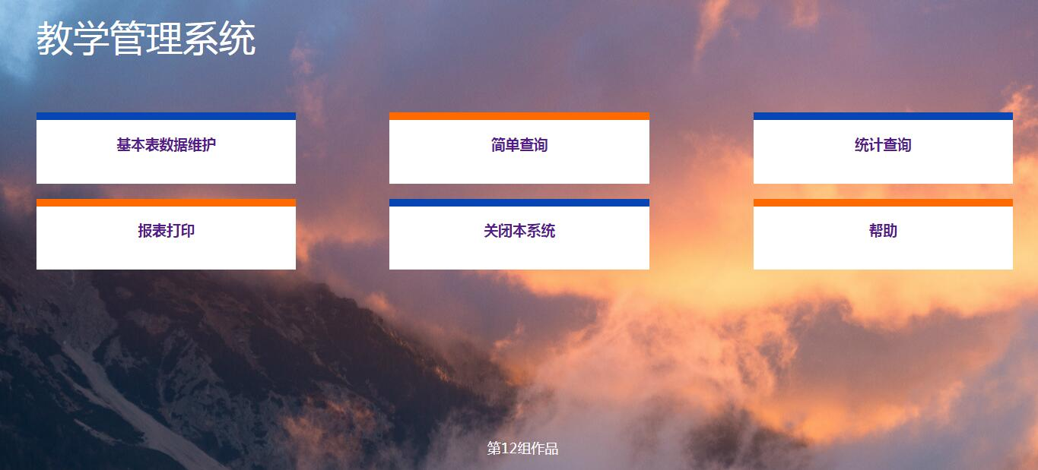

- 点击基本表数据维护，进入相应界面：
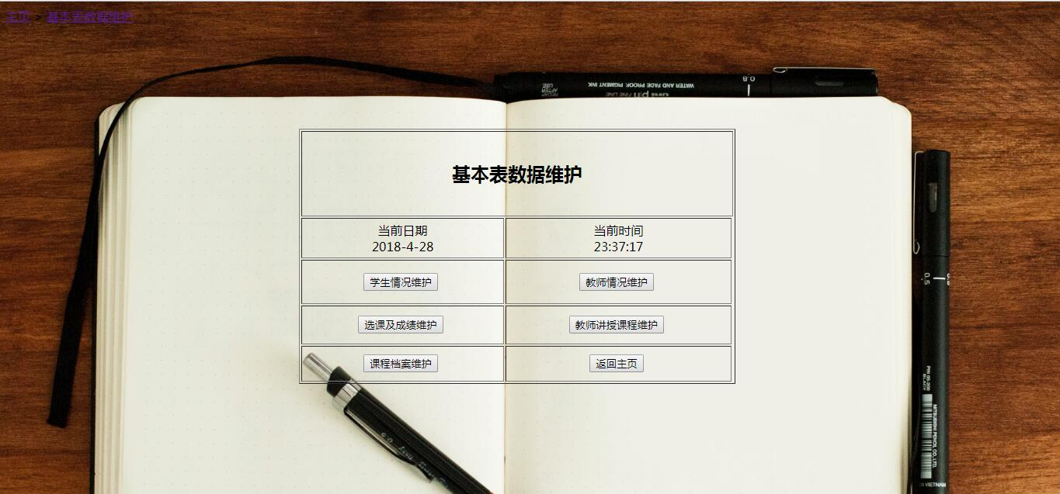

- 点击（以学生情况维护为例），进入相应界面：
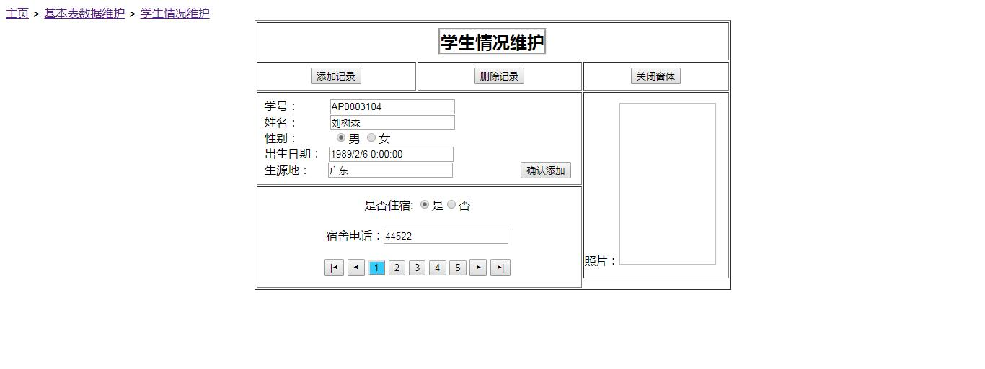

- 点击导航中主页返回，并在主页中点击简单查询，进入相应界面：


- 点击（以学生情况查询为例），进入相应界面：
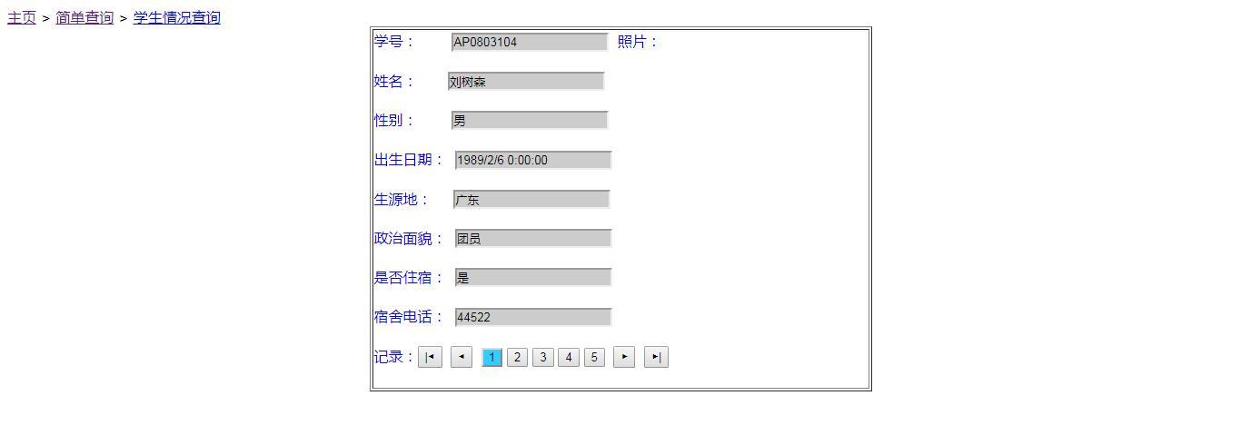

- 点击导航中主页返回，并在主页中点击统计查询，进入相应界面：
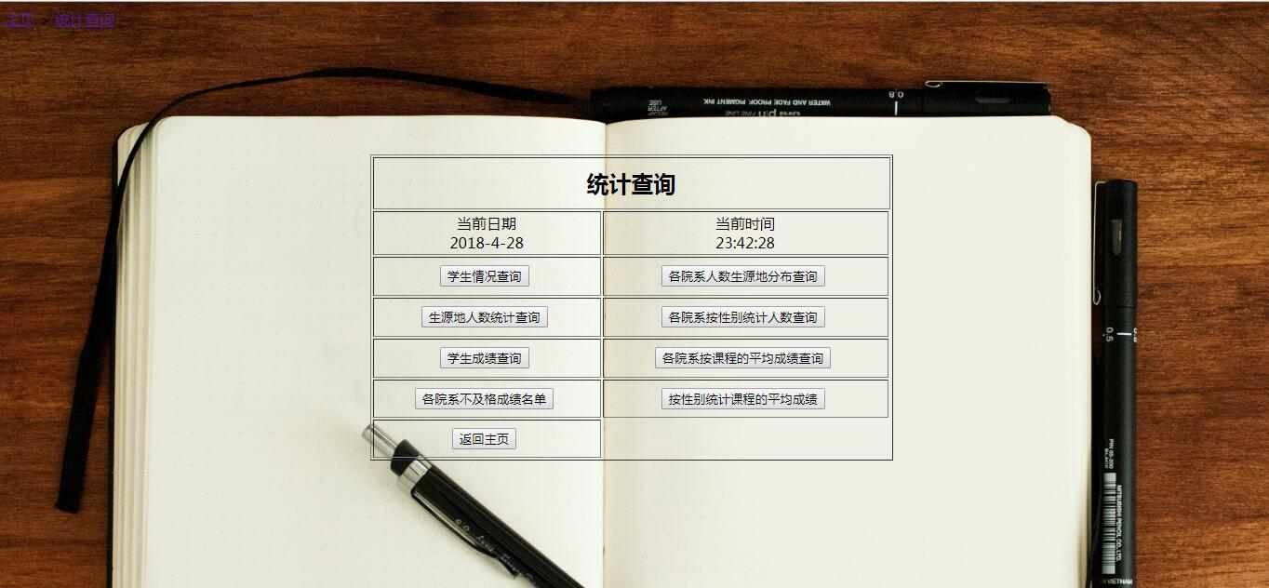

- 点击（以学生成绩查询为例），进入相应界面：
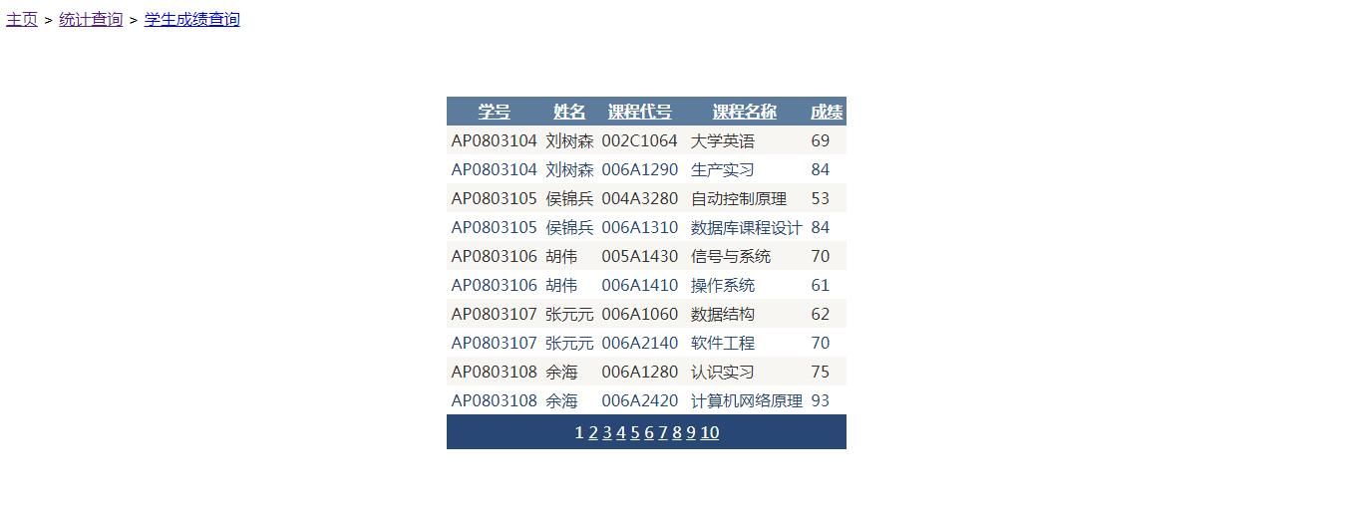

- 点击导航中主页返回，并在主页中点击报表打印，进入相应界面：


- 点击（以学生情况报表为例），进入相应界面：
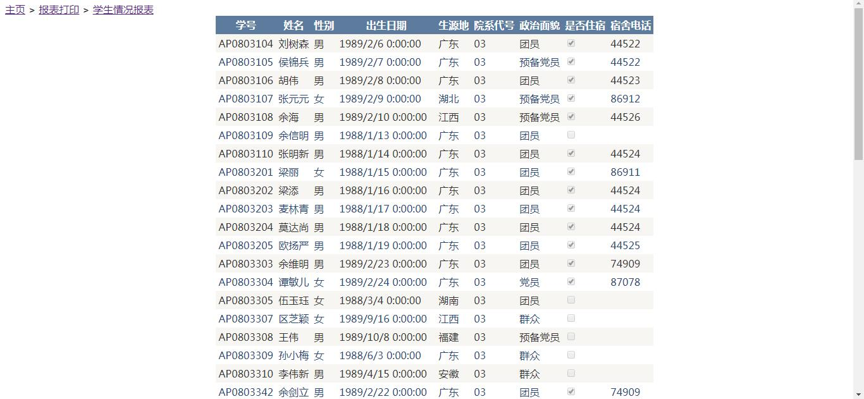
- 至此，本系统的功能基本展现完毕，点击退出。

六、总结（包括开发的软件特点、遇到技术难点及解决方法、个人认识）

本系统以课程要求的“应用开发实例 教学管理系统.mdb”数据库为基准，实现了一个简单教务管理系统，并基本实现了所有要求的功能，并加上小组特色的内容，如四大模块中实时时间的动态显示，运用Ajax等技术实现数据前后端传送，界面友好操作简单等优点。
开发过程中，如使用数据源控件直接把要显示的数据从数据库中导入到页面上，由于在课堂上学习过，所以实现起来也比较简单。相对棘手的是实现查询、添加、数据等功能。除在后端使用sql语句取出相应数据之外，还要考虑取出的数据如何暂时存储并将其传送到前端相应的文本框显示。通过同学的指导和在网上查找资料，我们小组使用Ajax，这是一种允许客户端通过异步HTTP请求月服务器交换数据的技术，可将桌面应用程序具有的交互性应用于Web应用程序，使Web应用程序能更好地展现动态而漂亮的用户界面。
在本次开发中，我们认识到，开发的过程也是一个学习的过程。我们现阶段不可能掌握所有技术以解决开发过程中遇到的一切问题，只能通过查找资料、询问、自己调试程序来逐渐实现解决问题的目的，而且通过这种实战，能更好地了解相应的知识。另一点深刻的认识是，因为是小组开发项目，必须在开发开始前做好分工，这样项目才能完成地更有效率。

